

Processo de Segregação de Funções de TI
Documento de Especificação (Procedimento)
Ref. COBIT® – PO4.11

Índice

1. Objetivo 3
2. Escopo do Processo 3
3. Objetivos de Controle COBIT 4.1 3
4. Conceitos 5
5. Diretrizes e Definições do Processo 6
6. Interface com outros processos 10
7. Fluxograma 11
8. Descrição das Atividades do Fluxograma 11
9. Matriz RACI 14
10. Papéis e Responsabilidades 14
11. Indicadores 15
12. Documentos de Apoio 15
13. Controle de Versão 16

Objetivo

Este processo tem como objetivo implementar e manter uma separação de papéis e responsabilidades que reduza a possibilidade de um único indivíduo submeter um processo crítico assegurando que os deveres de segregação sejam aplicados fisicamente e logicamente quando apropriado, assim como a manutenção da segregação periodicamente.

Escopo do Processo

O escopo do processo de Gestão de Segregação de Funções da Smiles cobre os processos de gerenciamento da área de TI – Tecnologia da Informação da Smiles.

Objetivos de Controle COBIT 4.1

Processo / Objetivos de Controle | Situação | Análise sobre o processo atual
PO4 - Definir os Processos, a Organização e os Relacionamentos de TI
PO4.11 - Segregação de Funções  Implementar uma separação de papéis e responsabilidades que reduza a possibilidade de um único indivíduo subverter um processo crítico. A gerência também deve se certificar de que o pessoal esteja executando apenas tarefas autorizadas relevantes aos seus respectivos cargos e posições. | Contemplado | Procedimento formal para gerenciar Segregação de Funções estabelecido por este processo.

Conceitos

Os principais conceitos referentes ao processo de Gestão de Segregação de Funções de TI são:
- Segregação de Funções: refere-se a práticas onde o conhecimento e/ou privilégios necessários para se completar um processo são quebrados e divididos entre múltiplos usuários de forma que apenas um seja capaz de executá-lo ou controla-lo sozinho.
- Processo:
- Atividade do Processo:

- Processo Crítico: equivale ao conjunto definido de passos para realizar uma tarefa crítica, ou aquelas que mais impactam os negócios e afetam os clientes.
- Dono do Processo: equivale a um papel exercido por um Colaborador Smiles com pleno conhecimento das atividades e funções exercidas em um determinado processo de gestão.

Diretrizes e Definições do Processo

O processo de Gestão de Segregação de Funções de TI possui as seguintes diretrizes e definições:
- Definição única de Processo: haverá apenas um único processo de Gestão de Segregação de Funções de TI para a Smiles. O processo de Gestão de Segregação de Funções de TI deve prevenir a realização e ocultação de fraude e erro no curso normal das atividades, uma vez que havendo mais de uma pessoa para realizar uma atividade se minimiza a oportunidade de transgressões e aumenta as chances de se detectá-la, assim como de se detecta erros não intencionais.
- Política de Segregação de Funções:
- Atividades Críticas: É responsabilidade do Dono do Processo documentar e revisar sob demanda uma relação com todas as atividades do Sistema Critico identificando as Atividades Críticas para o sucesso da operação sistêmica.
- Classificação de Atividades por Função: É responsabilidade do Dono do Processo documentar e revisar sob demanda a Classificação de Função de todas as atividades na relação de Atividades Críticas.
As funções de segregação a serem aplicados são:
  - Quem Executa uma atividade “Não Autoriza” e “Não Valida” a próxima atividade
  - Quem Valida uma atividade: “Não Autoriza” e “Não Executa” a próxima atividade
  - Quem Autoriza uma atividade “Não Executa” e “Não Valida” a próxima atividade
- Segregação de deveres e responsabilidades: É responsabilidade do Dono do Processo definir e revisar sob demanda responsáveis por cada atividade e seus substitutos para períodos em que o responsável regular não está disponível (Ex: Férias, doença ou ausências)
- Avaliação de Impacto em Funções Críticas: É responsabilidade da equipe de Segurança da Informação avaliar trimestralmente o impacto de Funções e solicitar a adequação de funções conflitantes aos Donos de Processos.

Interface com outros processos

- Gerenciamento de Acessos e Identidade
  - Alterações nas equipes técnicas de TI são gatilhos para alterações de responsabilidades por funções de Processos.

Fluxograma

7.1 Gestão de Segregação de Funções
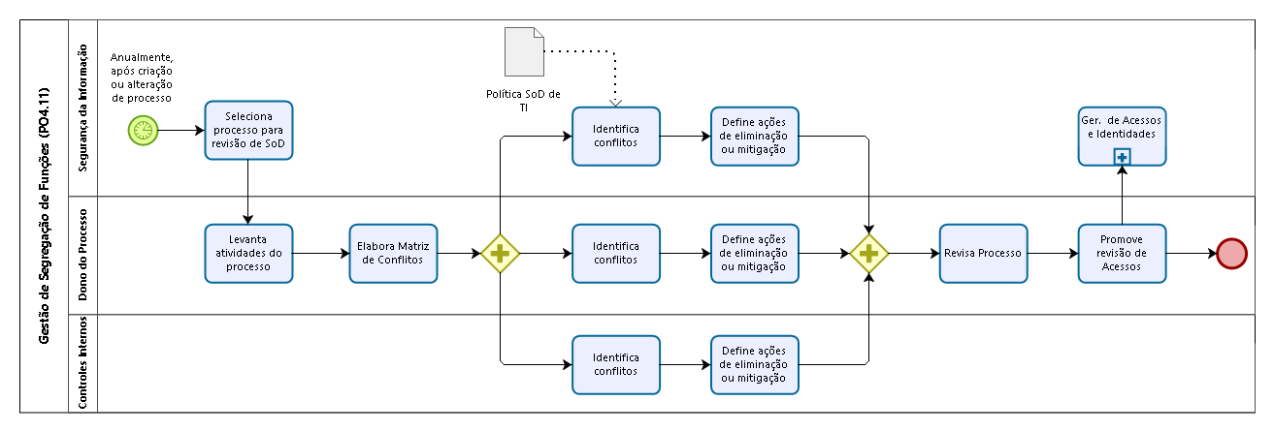
7.2 Gestão da Política de Segregação de Funções

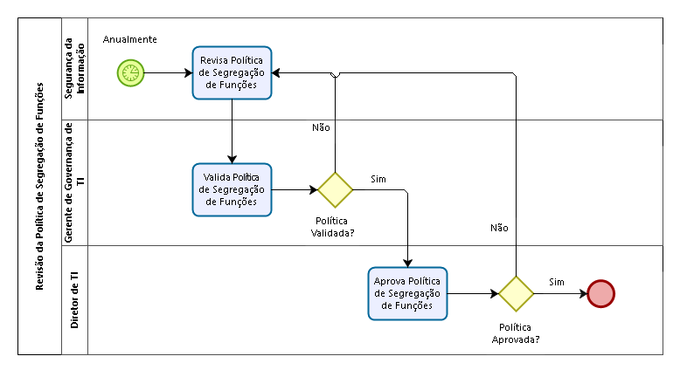

Descrição das Atividades do Fluxograma

8.1 – Atividades de Gestão de Segregação de Funções

Passo | Atividade | Executor | Descrição | Passo Seguinte
01 | Seleciona Processo para revisão de SoD | Segurança da Informação | Nesta atividade Segurança da Informação Seleciona Processo para revisão de SoD  Anualmente, após criação ou alteração de processo, a equipe de Segurança da Informação Seleciona Processo para revisão de SoD e solicita ao Dono do Processo a Levantamento das atividades. | 02
02 | Levanta Atividades do Processo | Dono do Processo | Nesta atividade o Dono do Processo Levanta as Atividades do Processo  Após seleção do Processo para revisão de SoD, o Dono do Processo levanta as atividades do Processo na planilha de atividades do Processo para Elaboração da Matriz de Conflitos. | 03
03 | Elabora Matriz de Conflitos | Dono do Processo | Nesta atividade o Dono do Processo Elabora a Matriz de Conflitos.  Após Levantamento de Atividades do Processo, o Dono do Processo Elabora a Matriz de Conflitos com base na nova relação de atividades para identificação de Conflitos de Segregação de Funções. | 04
04 | Identifica Conflitos | Segurança da Informação, Dono do Processo e Controles Internos | Nesta atividade Segurança da Informação, o Dono do Processo e Controles Internos Identificam Conflitos.  Após elaboração da Matriz de Conflitos, Segurança da Informação, o Dono do Processo e Controles internos Identificam Conflitos de Segregação de Funções em atividades sequentes conforme diretrizes da Política de Segregação de Funções para Eliminação ou Mitigação de Conflitos. | 05
05 | Define Ações de Eliminação ou Mitigação | Segurança da Informação, Dono do Processo e Controles Internos | Nesta atividade Segurança da Informação, o Dono do Processo e Controles Internos Definem as ações de Eliminação ou Mitigação.  Após identificação de conflitos de Segregação de Funções, Segurança da Informação, o Dono do Processo e Controles Internos Definem as ações de Eliminação ou Mitigação de Conflitos de Segregação de Funções para revisão dos documentos. | 06
06 | Revisa Processo | Dono do Processo | Nesta atividade o Dono do Processo Revisa o Processo  Após Definição de Ações para Eliminação ou Mitigação de conflitos de Segregação de Funções o Dono do Processo Revisa o Processo de Segregação de Funções para promoção da Segregação de Funções à Gestão de Acessos. | 07
07 | Promove Revisão de Acessos | Dono do Processo | Nesta atividade o Dono do Processo Promove Revisão de Acessos.  Após revisão do Processo o Dono do Processo Promove a Revisão de Acessos ao Processo de Gerenciamento de Acessos e Identidade implementar a Segregação de Funções aos perfis de acessos dos sistemas. | Fim

8.2 Atividades de Revisão da Política de Segregação de Funções

Passo | Atividade | Executor | Descrição | Passo Seguinte
01 | Revisa Política de Segregação de Funções | Segurança da Informação | Nesta atividade Segurança da Informação Revisa a Política de Segregação de Funções  Anualmente a equipe de Segurança da Informação Revisa a Política de Segregação de Funções garantindo a eficiência e eficácia do Processo. | 02
02 | Valida Política de Segregação de Funções | Gerente de Governança de TI | Nesta atividade o Gerente de Governança de TI Valida a Política de Segregação de Funções.  Após Revisão da Política de Segregação de Funções pela equipe de Segurança da Informação, o Gerente de Governança de TI Valida a Política de Segregação de Funções. | 03
03 | Aprova Política de Segregação de Funções | Diretor de TI | Nesta atividade o Diretor de TI Aprova a Política de Segregação de Funções.  Após validação da política pelo Gerente de Governança de TI, o Diretor de TI aprova a Política de Segregação de Funções. | 04

Matriz RACI

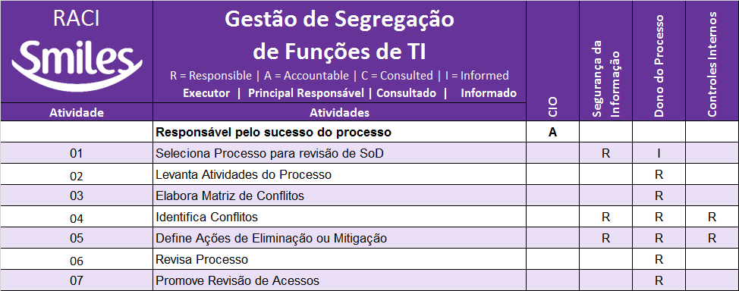
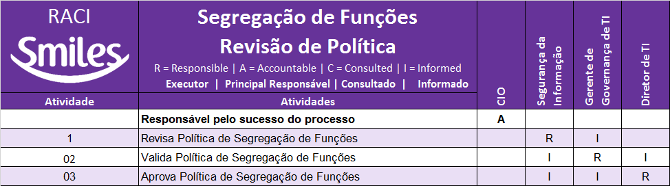

Papéis e Responsabilidades

- Segurança da Informação
  - Selecionar processos para revisão de SOD
  - Identifica conflitos de Segregação de Função na Matriz
  - Define ações de eliminação ou mitigação de Conflitos.
  - Revisa Política de Segregação de Funções anualmente.
- Dono do Processo
  - Levanta atividades do processo sob demanda de Segurança da Informação
  - Elabora Matriz de Conflitos quando houver atualização do Processo.

  - Corrige Impactos em Funções Críticas.

Indicadores

A Gestão de Segregação de Funções de TI possui a definição de alguns de Desempenho para acompanhamento de sua evolução, conforme demonstrado abaixo:
- Percentual e Quantidade de Processos revisados por Ano;
- Percentual e Quantidade de Conflitos resolvidos e/ou mitigados;

Documentos de Apoio

- CobiT® v4.1 (Control Objectives for Information and related Technology)
- ISO/IEC 27001 (Information Security Management Systems - Requirements)
- ISO/IEC 27002 (Code of Practice for Information Security Management)
- Política de Segregação de Funções de TI
- Template de Matriz de Conflitos

Controle de Versão

Versão | Data | Responsável | Principais Alterações
1.0 | 25/04/2017 | CHACON Consultoria | Primeira versão do documento.

